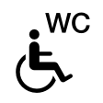
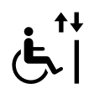
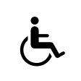
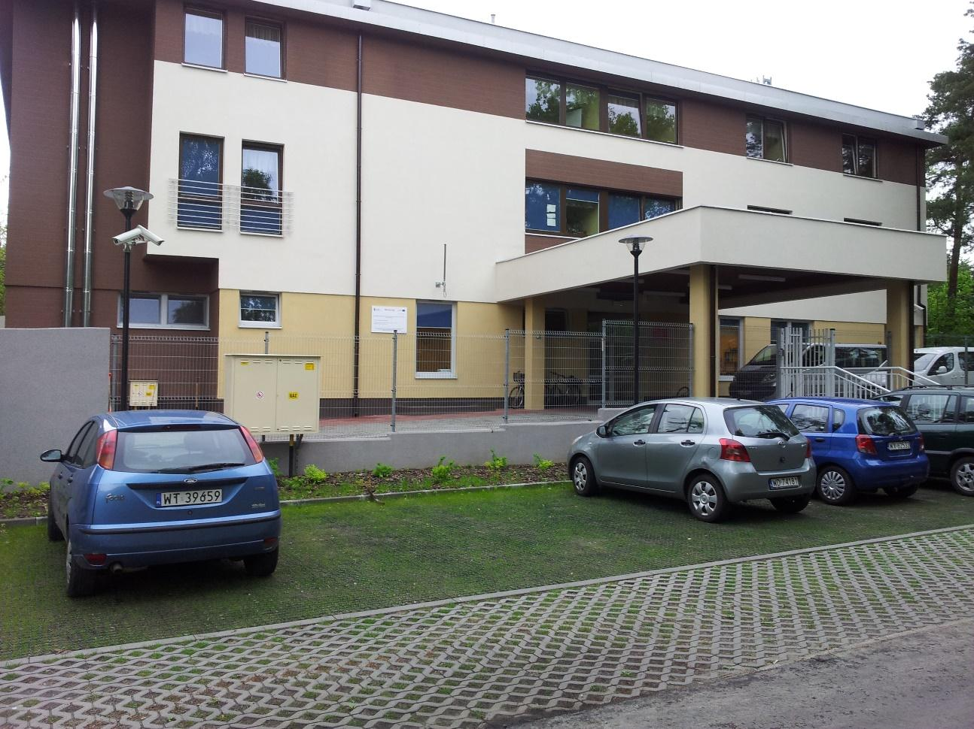
Dom Pomocy Społecznej „Na Bachusa”
Udogodnienia dla osób z autyzmem.

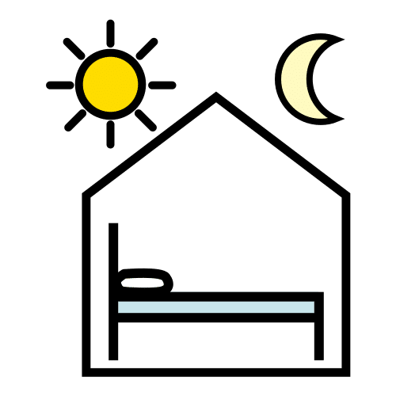
Czym jest Dom Pomocy Społecznej „Na Bachusa”
Dom Pomocy Społecznej „Na Bachusa” to ośrodek całodobowej opieki, w którym mieszkają na stałe dzieci, młodzież i dorośli z niepełnosprawnością intelektualną.

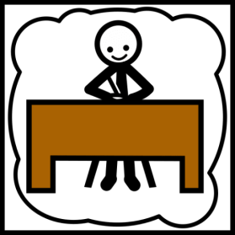
Czym zajmuje się Dom Pomocy Społecznej „Na Bachusa”
- Mogą u nas mieszkać dzieci, młodzież i dorośli z niepełnosprawnością intelektualną.
- Mogą u nas mieszkać dzieci, młodzież i dorośli z niepełnosprawnością intelektualną, którym ich rodzina nie może pomagać.
- Nasi mieszkańcy mają opiekę całą dobę.
- Nasi mieszkańcy u nas śpią i dostają posiłki, także dietetyczne.
- Nasi mieszkańcy mają opiekę pielęgniarki.
- Naszym mieszkańcom pomaga fizjoterapeuta.
- Naszym mieszkańcom pomaga psycholog.
- Naszym mieszkańcom pomaga pracownik socjalny, na przykład w sprawach urzędowych czy osobistych.
- Naszym mieszkańcom pomaga duchowny, na przykład ksiądz.
- Nasi mieszkańcy mogą brać udział w grupowej i indywidualnej terapii zajęciowej.
- Nasi mieszkańcy mogą brać udział w grupowej i indywidualnej terapii, na przykład terapii ze zwierzętami, muzykoterapii, biblioterapii.

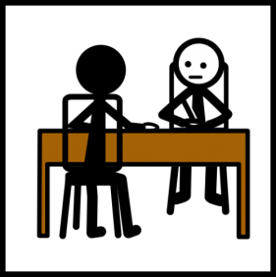
Co możesz załatwić w Domu Pomocy Społecznej „Na Bachusa”
- Zapytać o to, co zrobić, żeby u nas zamieszkać.
- Zapytać, co będziesz u nas robić, kiedy będziesz tu mieszkać.
- Spotkać się z kimś, kto u nas mieszka.

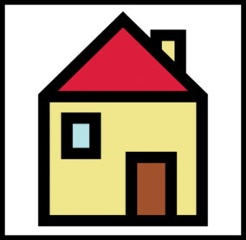
Adres Domu Pomocy Społecznej „Na Bachusa”
ul. Bachusa 7
04-814 Warszawa

Wskazówki dojazdu
- Najbliższy przystanek autobusowy: ul. Jontka
- Najbliższa stacja kolejowa: Warszawa Radość

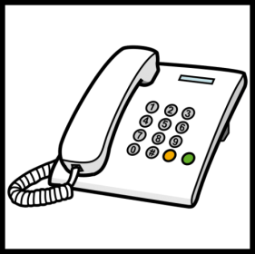
Kontakt
Numery telefonu:
- 22 610 03 53
- 22 610 44 34
Adres mailowy: sekretariat@dpsnabachusa.pl

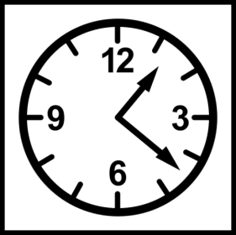
Godziny pracy
Możesz do nas przyjść od poniedziałku do piątku w godzinach od 8:00 do 16:00.

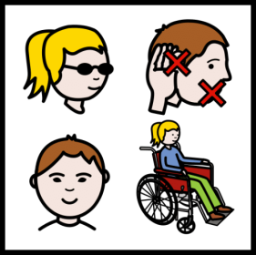
Więcej informacji dla osób z niepełnosprawnościami:
sprawdź deklarację dostępności Domu Pomocy Społecznej „Na Bachusa”

